**ОСНОВНЫЕ ЖУРНАЛЫ УЧЕТА ДЛЯ АПТЕЧНЫХ ОРГАНИЗАЦИЙ**



**Фармацевтическая деятельность требует обширной отчетности, в частности — ведения различных журналов, число которых может доходить до 18. О том, как журналы необходимо заполнять, чтобы избежать наказаний при работе в аптеке, в ходе вебинара IQ Provision рассказал Вячеслав Глухов, провизор и руководитель группы аптек компании «Эркафарм».**

**Журнал учета дефектуры**

Отсутствующий в аптеке препарат заносится в этот журнал и затем отслеживается его поступление после оперативного заказа у поставщика. Каждая аптека самостоятельно выбирает и утверждает форму журнала через соответствующие стандартные операционные процедуры (СОП). Ведение журнала в электронном виде также разрешено. Такой журнал важен для проверяющих органов, позволяя аптеке объяснять причины отсутствия необходимых препаратов в минимальном ассортименте.

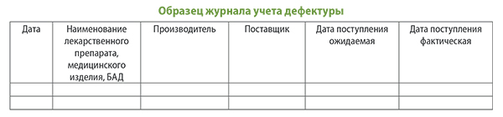

**Журнал учета лекарственных препаратов с ограниченным сроком годности**

Порядок ведения учета лекарственных препаратов с ограниченным сроком годности определяется руководителем аптеки. Официальная форма журнала и конкретные сроки годности не зафиксированы в законодательстве. Заведующий утверждает способ ведения журнала и назначает ответственного сотрудника. Правила установления сроков хранения могут варьироваться от трех месяцев до года. Журнал может вестись в свободной электронной или бумажной форме, а препараты, у которых истекает срок годности, могут перемещаться в карантинную зону.

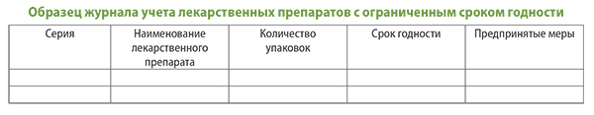

**Журнал ежедневной регистрации параметров температуры и влажности**

Этот журнал является одним из ключевых документов для аптечных организаций. Согласно фармакопее, помещение, где хранятся лекарственные препараты и медицинские изделия, должно быть оборудовано проверенными приборами – гигрометрами и термометрами, которые регистрируют температуру и влажность. Измерения проводятся ежедневно, желательно через час-полтора после влажной уборки. Если провести измерения вручную невозможно, рекомендуется устанавливать электронные приборы, особенно в аптеках, работающих по графику 5/2. По приказу Минздравсоцразвития РФ от 23.08.2010 года №706н «Об утверждении правил хранения лекарственных средств» такие журналы должны храниться в течение 1 года, кроме текущего, и 2 года согласно приказу Минздрава РФ от 31.08.2016 года №646н «Об утверждении правил надлежащей практики хранения и перевозки лекарственных препаратов для медицинского применения». Официальная форма журнала не утверждена, он ведется в свободном формате.

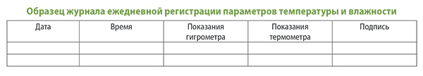

**Журнал периодической регистрации температуры внутри холодильного оборудования**

Замеры температуры в холодильном оборудовании осуществляются с помощью терморегистраторов ежедневно. В местах хранения иммунобиологических лекарств показания снимаются дважды в день. Для обеспечения точности контроля необходимо использовать отдельные термометры, которые должны проходить периодическую проверку. Один термометр должен располагаться на нижней полке холодильника, второй – на верхней. Как и в предыдущих случаях, официальная форма журнала не установлена, и он ведется в свободном формате. Фармакопея 12 издания четко устанавливает допустимые параметры температуры и влажности. Контроль показаний термометра для иммунобиологических препаратов осуществляется дважды в день — в начале и в конце рабочего дня. В журнале также должен быть указан номер измерительного прибора.

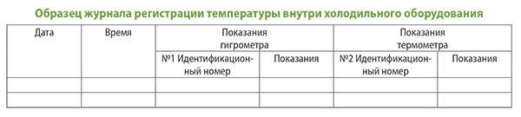

**Журнал инструктажа по охране труда на рабочем месте**

На сегодняшний день законодательство не устанавливает обязательное количество журналов инструктажа по охране труда. Организация может вести один общий журнал для юридического лица или отдельные журналы для каждой структурной единицы аптечной сети. Ведение журнала возможно в электронном виде, но в этом случае все сотрудники должны быть обеспечены электронной подписью. Если это требование не может быть выполнено, журнал ведется в бумажном варианте. Инструктаж по охране труда проводится 1 раз при приеме на работу, тогда как инструктажи по пожарной и электробезопасности — раз в полгода. Также в случае возникновения чрезвычайной ситуации могут проводиться внеплановые инструктажи.

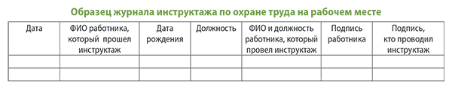

**Журнал регистрации приемочного контроля**

В этом журнале фиксируются все накладные, поступающие в аптеку, или только те, которые содержат выявленные несоответствия. Для этого необходимо внутреннее распоряжение. При приемке лекарств проводится контроль, который не зависит от источника их поступления — будь то компания-производитель, дистрибутор или другой поставщик. Оценивается внешний вид, цвет, целостность упаковки и другие параметры, установленные в приказе №646. В случае обнаружения несоответствий составляется акт, который служит основанием для предъявления претензий к поставщику. Официальная форма журнала не установлена; руководитель аптеки имеет право самостоятельно определять порядок его ведения. Важно также наличие приказа об утвержденной приемной комиссии, уполномоченной подписывать акты о несоответствиях.

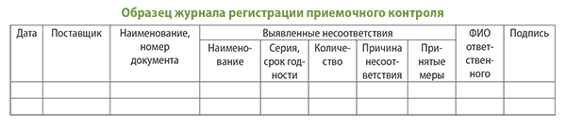

**Лабораторно-фасовочный журнал**

Этот журнал ведется только в производственных аптеке. Он должен быть пронумерован, прошнурован и подписан заведующим аптеки.

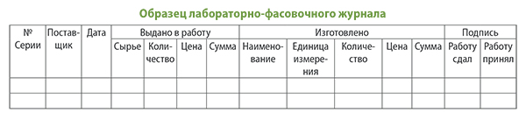

**Журнал по обеспечению лекарственными средствами из минимального ассортимента**

В этом журнале фиксируются данные пациента, название препарата, дата обращения и дата оповещения покупателя, а также подпись ответственного лица. Если журнал пустой, он все равно должен присутствовать в аптеке.

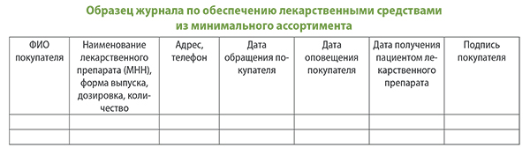

**Журнал учета рецептов на отсроченное обслуживание**

Несмотря на утрату силы приказом Минздрава №1093н с 01.09.2022 года, требование о ведении этого журнала осталось. Он может вестись в свободной форме.

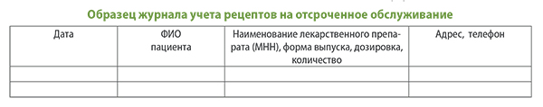

**Журнал учета поступления и расхода вакцин**

В соответствии с СанПиН от 2021 года, на уровне всей холодовой цепи необходимо фиксировать поступление и отправление всех иммунобиологических лекарств. Журнал утвержден в приложении №40 к СанПиН 3.3686-21 «Санитарно-эпидемиологические требования по профилактике инфекционных болезней». На обложке журнала должны быть указаны два названия: одно по СанПиН «Журнал учета движения иммунобиологических лекарств», другое — согласно требованиям надлежащей аптечной практики.

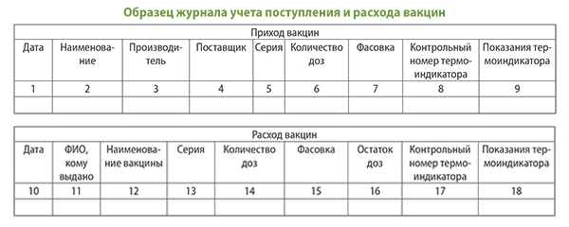

**Журнал регистрации наркотических средств, психотропных веществ и прекурсоров**

Учет и хранение наркотических и психотропных веществ регулируются Постановлением Правительства №1846. Журнал должен быть прошнурован, пронумерован, заверен подписью руководителя аптечной организации и скреплен печатью. Регистрация ведется по каждому наименованию. Руководитель аптеки назначает уполномоченное лицо для ведения журнала. Он должен храниться в металлическом шкафу или сейфе, ключи от которого находятся у уполномоченного лица, в течение 10 лет от даты последней записи.

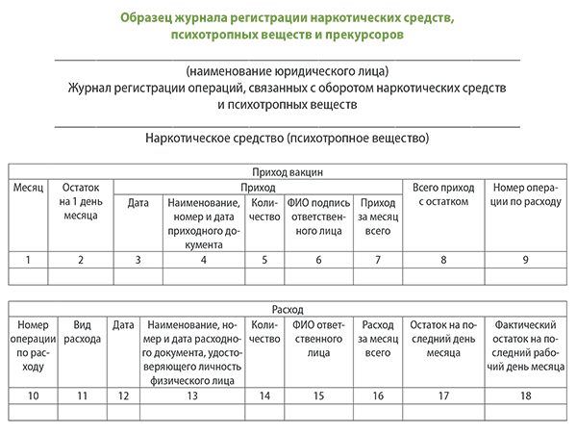

**Журнал учета операций с лекарственными препаратами, подлежащими ПКУ**

Приказ №378 продолжает действовать, однако он не включен в Постановление Правительства РФ от 25.10.2023 года №1778. Несоблюдение приказа не является основанием для административной ответственности. Форму журнала аптечная организация утверждает самостоятельно, при этом он должен вестись на календарный год.

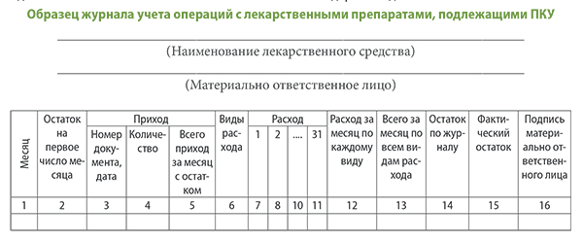

**Журнал учета неправильно выписанных рецептов**

Журнал находится в актуальном статусе, согласно приказу №1093. В случае обнаружения неправильно выписанного рецепта он помечается штампом «Рецепт недействителен», возвращается покупателю и регистрируется в журнале. Вся информация затем передается в лечебное учреждение для дальнейшего решения врачом.

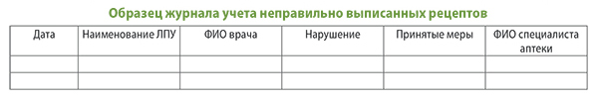

**Журнал информационной работы с медицинскими организациями**

Этот журнал ведется в аптечных организациях, включенных в систему льготного обслуживания населения. Формата журнала не установлено, его утверждает руководитель аптеки.

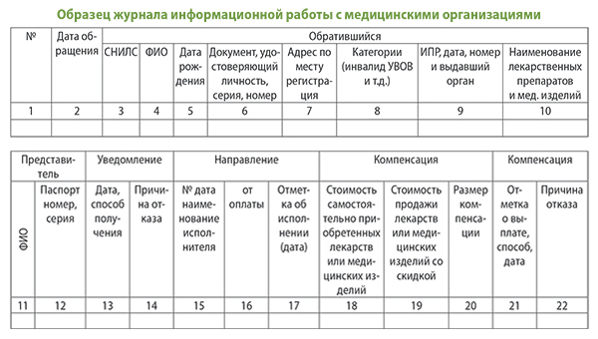

**Ошибки при ведении журналов**

При ведении журналов учета часто наблюдаются следующие ошибки:

* В некоторых аптеках наблюдается формальный подход к измерению температуры и влажности; результаты не соответствуют нормативным стандартам.
* При снятии показаний температуры внутри холодильников используются бытовые термометры или встроенные приборы, что может быть неприемлемо.
* Во многих аптечных организациях не ведется учет неправильно выписанных рецептов.
* Журнал учета лекарственных препаратов с истекающим сроком годности не архивируется должным образом.
* Журнал операций с наркотическими средствами не всегда ведется по установленным образцам.
* Также отсутствует регистрация приемочного контроля.

Нарушения в ведении журналов, согласно правилам надлежащей аптечной практики, относятся к грубым нарушениям лицензионных требований и могут привести к административным санкциям, включая штрафы как для юридических, так и для физических лиц.

*Материал подготовлен по вебинару «Обязательные журналы в аптеке и правила их ведения» компании IQ Provision*